ＭＲI検査依頼・診療情報提供書（ＦＡＸ用）

ＦＡＸ送信先：048-882-2887

依頼施設名： 依頼年月日： 年 月 日

依頼医師名： 電話

ＦＡＸ

検査日： 月 日 午前・午後 時 分
（お伝えした日時をご記入下さい）

依頼検査名： ＭＲI
1）頭部 | ＭＲＩのみ ＭＲＩ+ＭＲＡ （詳細： ）
2）頚部 | ＭＲＩのみ ＭＲＩ+ＭＲＡ （詳細： ）
3）胸部 | 乳腺 （詳細： ）
4）腹部 | 肝臓 膵臓 腎臓 副腎 ＭＲＣＰ （詳細： ）
5）骨盤 | 婦人科領域 前立腺 骨盤骨（左・右 股関節）（詳細： ）
6）脊椎 | 頚椎 胸椎 腰椎 仙椎 （詳細： ）
7）肩関節 | 左 右 （詳細： ）
8）膝関節 | 左 右 （詳細： ）
9）その他（四肢骨など） | （ ） （詳細： ）
⇒2枚目に続く

医療法人 博仁会 共済病院 TEL 048-882-2867
患者基本情報

患者氏名： 様 性別： 男 ・ 女
電話番号： （本人・家族）
生年月日：M・T・S・H・R 年 月 日 年齢： 歳

患者自立度： 自立歩行可能 手引き歩行可能 車椅子 ストレッチャー

貴施設での外来・入院の別 外来 入院（病床の種別： ）

臨床診断名）

検査目的/臨床経過（撮影条件などのご希望もこちらにご記入ください）

身長： 体重：

腎機能：Ｃｒ eGFR

造影剤副作用歴： なし あり 使用造影剤

症状

喘息、アレルギーの有無： なし あり
症状

（造影の要否は当院医師の判断にご一任ください）

（女性の方のみ）妊娠の有無： なし あり 週目

手術歴：（出来るだけ詳細にご記入ください）
年前頃

年前頃

年前頃

体内金属の有無： なし あり

患者予約票（検査をお受けになる患者様へ）
依頼年月日 令和 年 月 日

注意）予約時間の1時間前にはご来院ください。

令和 年 月 日 午前・午後 時 分

検査当日にお持ちいただくもの
□健康保険証、各種公費医療受給者証
□検査依頼・診療情報提供書（原本）
□検査予約票
□（お持ちの方のみ）当院診察券
□おくすり手帳

ＣＴ検査を受けられる方へ
検査時間はおよそ10～15分です。

ＭＲI検査を受けられる方へ
①検査時間はおよそ30～40分です。
②体内電子機器（心臓ペースメーカー、植込み型除細動器、人工内耳など）を装着している方は
ＭＲI検査を行えません。
③体内に金属がある可能性のある方はお申し出ください。
たとえば 過去に手術を受けられた方
2週間以内に内視鏡検査を受けられた方
8週間以内に心臓の治療を受けられた方
戦争に行かれた経験のある方
④閉所恐怖症の方は検査ができない場合があります。
⑤カラーコンタクトレンズや刺青、アートメイク等は発熱や火傷の原因となるおそれがあります。
安全のため検査を中止する場合はあります。

⇒2枚目に続く

ＣＴ検査・ＭＲI検査（共通）事項
①妊娠中や授乳中の方、または妊娠の可能性のある方はお申し出ください。
②常備薬はいつも通りお飲みください。
③腹部や骨盤部の検査および造影検査の方は、検査の4時間前から絶食してください。
お水、お茶は検査の1時間前までお飲みいただいて結構です。
④検査前に検査着に着替えていただきます。着替えが難しい方は予め金属類のない衣類でいらし
てください。
⑤ご予約時間より早く来院された場合も、決められた時間までお待ちいただきますのでご了承く
ださい。また、予約制をとっておりますが、当日の検査の進行状況や緊急の患者様対応のため、
お待ちいただくこともありますので、あわせてご了承ください。

交通アクセス
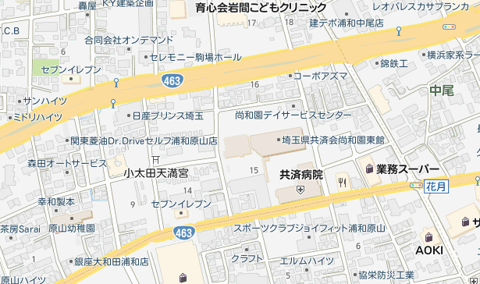
お車をご利用の場合
●産業道路
原山交差点から国道（463号線）を
越谷方面に入り、ドン・キホーテを
過ぎて左側

●第二産業道路
大宮方面から不動谷交差点を右折し、
花月交差点を右折して約50メートル右側

バス（国際興行バス）をご利用の場合
浦和駅（東口）発
乗り場 | 行き先 | 下車
浦和駅東口①番バス乗り場  ※①番バス停乗り場からのバスは全て当院前で止まります。  ※7番目のバス停で下車 | 東川口駅 | 原山三丁目共済病院前
 | 東浦和駅
 | 浦和美園駅

その他発
乗り場 | 行き先 | 下車
東浦和駅④番 | 浦和駅東口 | 原山三丁目共済病院前

乗り場 | 行き先 | 下車
さいたま営業所 | 浦和駅東口 | 道祖土入口（さいど入口）  下車徒歩3分
市立病院・南台
浦和美園駅（バイパス経由）

検査の日時について、ご都合が悪くなった場合、当院までご連絡ください。
連絡先：医療法人 博仁会 共済病院 048-882-2867

